1.

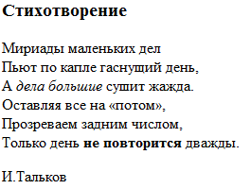

2.

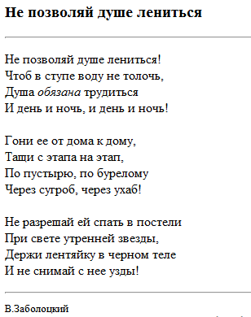

3.



Картинку можно [загрузить по ссылке](https://img-fotki.yandex.ru/get/17865/136164467.4/0_f1fdb_8732c860_orig.jpg).

4.

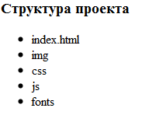

5.

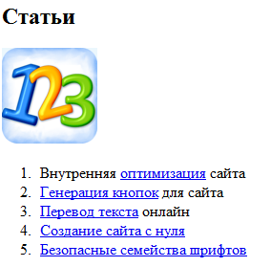

Изображение можно [загрузить по ссылке](https://img-fotki.yandex.ru/get/15539/136164467.4/0_f2767_64723619_orig.png)

6.

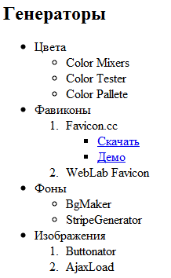

7.



8.

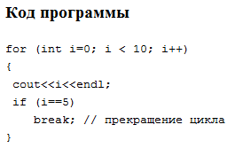

9.

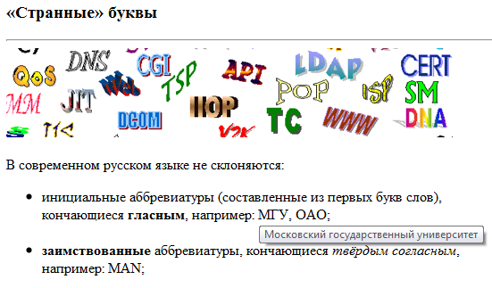

Изображение можно [скачать здесь](https://img-fotki.yandex.ru/get/15486/136164467.4/0_f44d1_28804584_orig.png)

Используйте тег abbr для оформления аббревиатур. Обратите внимание, что при наведении на аббревиатуру появляется подсказка.

10.

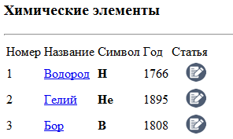

Изображение статьи можно [скачать здесь](https://img-fotki.yandex.ru/get/15533/136164467.4/0_f44d7_657fd5c4_orig.png).

11.

